國立中興大學資訊工程學系

資訊專題報告

題目:透過網路操控遠端的電腦

(control other’s computer far from us by internet)

專題題目說明，價值與貢獻自評:

本專題研究透過互相傳送螢幕畫面和鍵盤滑鼠訊號，藉此連線至另一台電腦遠端操作需要的應用程式，此外使用過程中也可省去許多阻擋外部來源的權限，而直接使用sudo的權限工作

專題隊員

|  |  |  |  |
| --- | --- | --- | --- |
| 姓名 | E-Mail | 負責項目說明 | 專題內貢獻度(%) |
| 游庭瑋 | edward.yu.830@Gmail.Com | 組長 | 50 |
| 林子安 | hua10155174@gmail.com | 組員 | 50 |

指導教授簡述及簡評:

中 華 民 國 年 月 日

國立中興大學資訊工程學系

資訊專題報告

題目:利用透過網路操控遠端的電腦

(control other’s computer far from us by internet)

指導教授: 王丕中 教授

學生: 資工三 游庭瑋

學生: 資工三 林子安

目錄

摘要

研究動機和目的

重要貢獻

團隊合作方式

設計原理，研究方法和步驟

系統實現和實驗

效能評估和成果

結論

參考文獻

摘要：

現今不同的軟體相繼蜂湧而出，對於電腦的需求也逐漸提高，然而電腦配備價格並不是一般人隨意更換的，尤其在最近比特幣價格上漲，許多人為了挖礦使的顯卡的價格更加高昂，下面我們可以看出目前顯卡的型號與價格比較．

比較表

拉拉拉

一般人看到如此高昂的價格想必會精打細算，久久才會更換一次電腦設備，然而時間越久，這些設備會慢慢跟不上時代而又要讓荷包大失血．

此外不同的設備也許能運作相同的應用程式，但運作時產生的效果卻會有很大的差別，以下拿［古墓奇兵．起源］的高畫質和低畫質為例，其中最大差別大概就是光影的表現度了

高畫質版本



低畫質版本

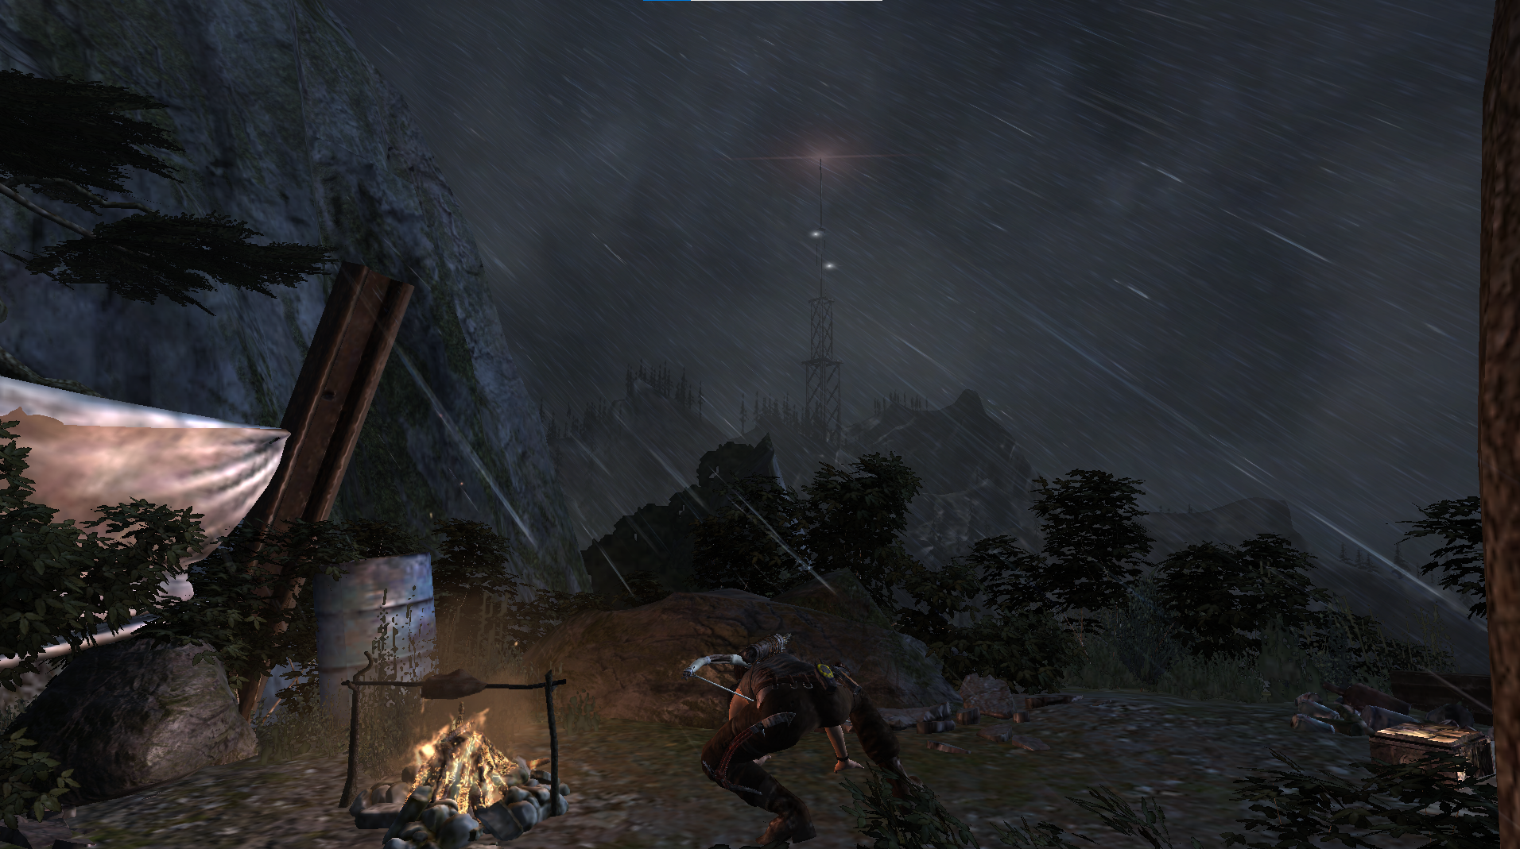

雖然通常遊戲中可以自由地調整螢幕畫質，但是高畫質卻會對顯卡造成大量的負荷．

本專題以一個硬體提供商(server)的角度，運用遠端遙控讓客戶端(client)連線至設備較好的主機，值得一提的是只要網路環境允許，

我們的程式能使延遲盡可能降到最低，甚至比業界的teamviewer還要好，並且為了使用部分含有權限的程式，我們的程式也能忽略這些權限而直接使用

研究動機與目的：

現今不同的軟體相繼蜂湧而出，對於電腦的需求也逐漸提高，無論是ＡＩ訓練還是玩遊戲等等，較低的配備例如林子安同學的筆電是很難跑得動的，因此在經費不足以購買更好的設備情況下，我們希望能連線至遠端較好的電腦來執行所需要的程式，另外有些人家裡會有桌上型電腦，而出門在外時只能使用筆電，此時若有資料是儲存於桌電的，也可以連線回去，並在自己的筆電上顯示出來

專題重要貢獻：

本專題主要分成３個部分，滑鼠鍵盤，畫面，以及socket封包

首先鍵盤滑鼠我們使用python 的pynput作為主要的開發套件，pynput最主要的功能有四種分別是1.滑鼠偵測2.滑鼠操控3.鍵盤偵測4.鍵盤控制

偵測的流程如下

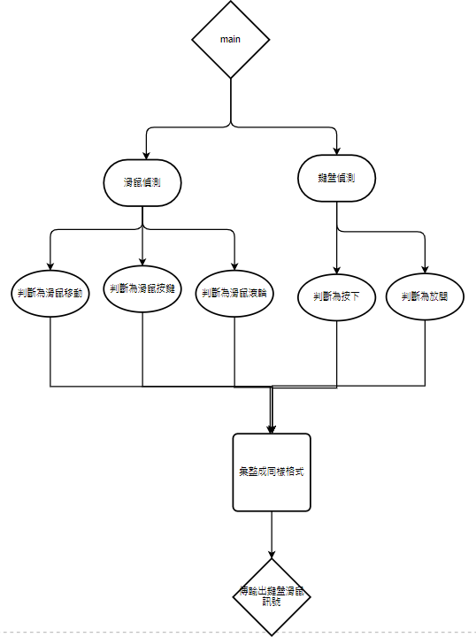

控制的流程如下

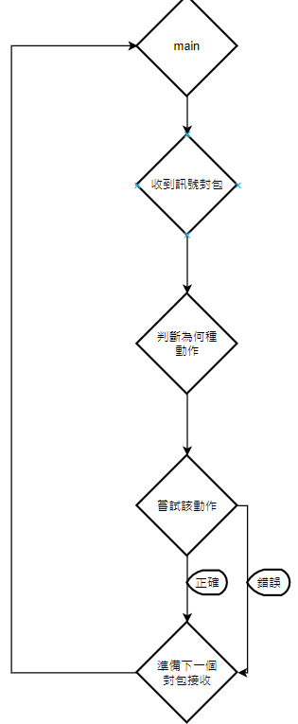

接下來是畫面的部分，我們使用python的opencv作為主要的開發套件，使用的功能有幾種分別是1.螢幕截圖2.圖片編碼3.圖片切割4.圖片組合並呈現

Server處理流程

Client處理流程

最後是socket我們的封包包裝都是自己設計，為的是希望封包能做一個統一，在之後的修改時能更方便更清楚，這將在之後的程式碼做進一步的解釋

團隊合作方式

|  |  |
| --- | --- |
| **前期(9月~1月)** | 1. 規劃專題方向 2. 提出針對專題多種想法 3. 研究類似程式的設計方法 4. 設計GUI介面提供server和client使用 |
| **中期(2月~4月中)** | 1. 建立client和server連線 2. 先以json為基礎作為傳送格式 3. 分別傳送畫面和鍵盤滑鼠訊號 |
| **後期(4月~5月)** | 1. 製作專用封包 2. 將雙方程式碼合成至專用GUI中 3. 降低傳送畫面的延遲 4. 傳送聲音 5. 優化傳送滑鼠及鍵盤指令 6. 錄製結果影片 7. 撰寫專題報告 |

實驗室meeting時間:星期三下午4:00~5:00

個別工作表:

|  |  |  |
| --- | --- | --- |
|  | 林子安 | 游庭瑋 |
| **前期** | * + - 1. 討論專題想法       2. 分配工作 | |
| **中期** | 1.鍵盤滑鼠訊號研究  2.嘗試在不同電腦間傳送訊號並操控 | 1. 畫面截圖數據研究  2. 畫面傳輸  3. 影像資料解碼  4. 幫對方debug |
| **後期** | 1.優化滑鼠、鍵盤指令  2.程式合成  3.完成畫面、聲音傳送  4.錄製結果影片  5.撰寫專題報告 | |

**設計原理、研究方法和步驟**

**很長就是了,之後寫**

**系統實現和實現**

跟電腦打排球大部分時都能贏

**效能評估與成果**